Name: _________________________________________ Klasse: _________


1 Mein Schulweg
1
a Lies die Aufgaben und hör dann das Interview mit Stefanie. Kreuze an: Sind die Sätze richtig oder falsch? Du hörst das Gespräch zweimal.

richtig falsch
a. Stefanie wohnt im Zentrum.
b. Stefanie mag das Zentrum.
c. Stefanie fährt mit dem Fahrrad zur Schule.
d. Stefanie kann im Zentrum Sport machen.

2
b Lies die Aufgaben und hör dann das Interview mit Jan. Kreuze an: Sind die Sätze richtig oder falsch? Du hörst das Gespräch zweimal.

richtig falsch
a. Jan geht zu Fuss zur Schule.
b. Jan nimmt auch den Bus.
c. Die Bushaltestelle ist an der Kreuzung.

© Foto Mädchen: AJR_photo – Shutterstock, New York; Junge: Arina P Habich – Shutterstock, New York

Name: _______________________________


2 Martins Schule
a Welcher Raum ist wo? Lies den Text und ergänze die Informationen im Bild.
Hallo, ich bin Martin und ich gehe in die Görres-Schule. Meine Schule ist nicht so gross, aber wir haben eine Sporthalle, einen Musikraum und einen Computerraum.
Also, ich gehe in die Klasse 8a und mein Klassenzimmer ist im Erdgeschoss, gleich links neben dem Eingang. Rechts neben dem Eingang ist das Sekretariat. Der Musikraum und ein Biologieraum sind im zweiten Stock. Biologie mag ich nicht so gern, aber Musik finde ich spitze. Mit dem Computer arbeite ich auch gern. Der Computerraum ist im ersten Stock. Er ist unter dem Musikraum.
Das Lehrerzimmer ist auch im ersten Stock. Es ist rechts neben dem Computerraum und über dem Sekretariat. Ein Schwimmbad haben wir leider nicht, aber unsere Sporthalle ist sehr gross. Sie ist in dem Gebäude neben der Schule. Und hinter der Sporthalle ist ein Tennisplatz, aber den Tennisplatz kannst du jetzt nicht sehen.

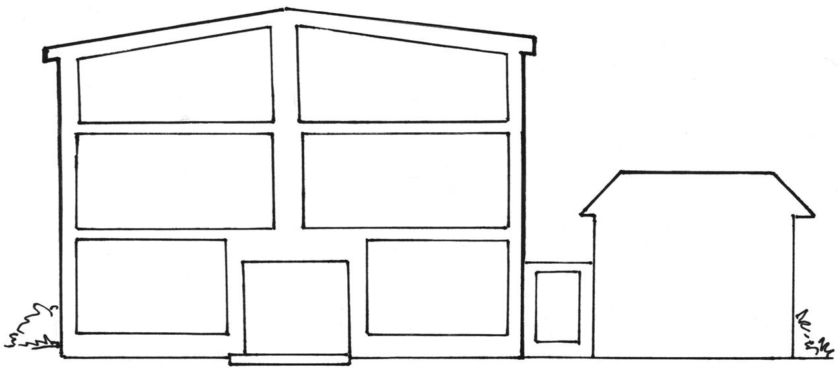
Klassen-zimmer 8a
b Lies den Text noch einmal und ergänze die Informationen.
1. Martin besucht die ______________________ 8a.
2. Martin mag Musik und Computer lieber als ______________________.
3. Martin hätte gern ein ______________________ in der Schule.
4. Der ______________________ ist nicht auf dem Bild.

© Foto: Yuri Arcurs – Shutterstock, New York

Name: _______________________________

3 Wer ist das?
Wähle zwei Personen und beschreibe sie.
Er/Sie spricht … ● Seine/Ihre Hobbys sind … ● Er/Sie heisst … ●
Er/Sie … gern. ● Er/Sie spielt gern … ● Er/Sie ist … Jahre alt. ●
Sein/Ihr Hobby ist … ● Er/Sie geht in die … ● Das ist … ● Er/Sie mag …
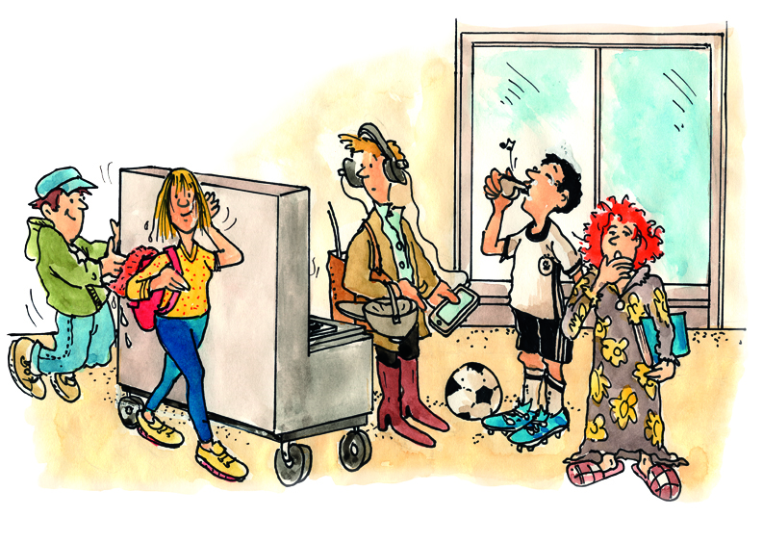
Josie Lederer
Klasse 8b, 12
schlafen, Deutsch
Emil Berger
Klasse 9b, 13
reiten, Musik hören
Johann Reck
Klasse 9a, 13
Klavier spielen, joggen
Jakob Zafon
Klasse 8c, 12
Fussball spielen, lesen
Karla Wachtel
Klasse 9c, 13
schwimmen, Englisch
___________________________________________________________________
___________________________________________________________________
___________________________________________________________________
___________________________________________________________________
___________________________________________________________________

___________________________________________________________________
___________________________________________________________________
___________________________________________________________________
___________________________________________________________________
___________________________________________________________________

Name: _______________________________


4 Wer bist du?
a Sprich über dich.


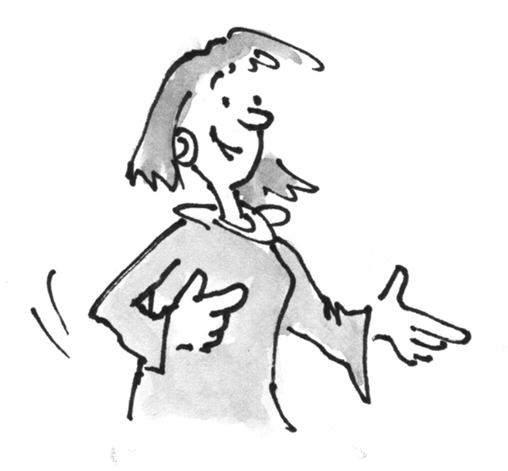
Name?
Ich heisse …
Alter?
Wohnort?
Sprachen?
Hobbys?
Lieblingsfach?

b Nimm zwei Kärtchen. Stelle zu jedem Wort eine Frage. Antworte auch auf zwei Fragen.


Wo kaufst du Brot?
Ich kaufe Brot in der Bäckerei.
Thema: Stadt | Thema: Stadt | Thema: Schule | Thema: Schule
kaufen | Freunde treffen | Lehrer | Pause
Thema: Stadt | Thema: Stadt | Thema: Schule | Thema: Schule
Sport | Schulweg | Sekretariat | Mathematik

